Ребенок в возрасте 5-6 лет заметно меняется. У него развивается ловкость и координация движений. Объем памяти возрастает, начинает складываться произвольное запоминание. Активно развивается логическое мышление.

Формируется потребность в уважении со стороны взрослого. Так же развивается обидчивость, которая начинает носить более произвольный характер. Ребенок точно знает, за что он на вас держит обиду, чем ему не угодили.

Основное развитие ребенок получает в ролевой игре. Если у него самостоятельно не получается создать разнообразную развернутую игру, то взрослому необходимо помочь ему в этом. Совместно придумать сюжет, необходимые атрибуты для игры.
У ребенка формируется самооценка, основанная на отношении к нему сверстников, значимых взрослых. Формируются предпочтения в общении с ребятами. На площадках и в группе детского сада складываются мини-группы дружащих детей.
В 5-6 лет ребёнок должен уметь:

Внимание
- выполнять задание, не отвлекаясь в течение 10-12 минут
- удерживать в поле зрения 6-7 предметов
- находить 5-6 различий между предметами
- выполнять самостоятельно задания по образцу
- находить 4-5 пар одинаковых предметов

Память
- запоминать 6-8 картинок в течение 1-2 минут
- рассказывать наизусть несколько стихотворений
- пересказывать близко к тексту прочитанное произведение
- сравнивать по памяти 2 изображения
- запоминать 6-7 слов из 10

Мышление
- определять последовательность событий
- складывать разрезную картинку из 9 частей
- находить и объяснять несоответствия на рисунках
- находить четвёртый лишний предмет и объяснять свой выбор

Математические способности
- считать в пределах 10
- пользоваться количественными и порядковыми числами
- сравнивать рядом стоящие числа в пределах 10
- уравнивать неравное число предметов двумя способами
- выражать словесно месторасположение предметов по отношению к себе, к другим предметам, ориентироваться на листе бумаги

Развитие речи
- правильно произносить все звуки
- говорить не торопясь, выразительно
- поддерживать непринужденную беседу
- составлять по картинке связный рассказ из 5-6 предложений
- составлять рассказы из личного опыта

Развитие мелкой моторики
- регулировать силу нажима на карандаш и кисть
- изменять направление движения руки в зависимости от формы изображения
- рисовать с натуры простые предметы
- располагать предметы на своём листе, на одной линии или широкой полосе
- штриховать и раскрашивать предметы не выходя за контуры
- ориентироваться в тетради в летку и линейку

Знакомство с окружающим миром
- называть своё имя и фамилию, имена родителей, знать название своего города, столицы родины, называть части суток, времена года, дни недели
- знать названия основных профессий, объяснять, чем занимаются их представители
- называть группу предметов, одним словом
- пользоваться основными ПДД

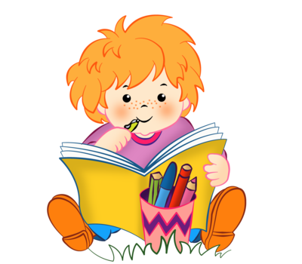

МДОУ детский сад №11
«Колокольчик»

Памятка для родителей

Развитие ребенка
5-6 лет

Воспитатели:
Голубкова Н.В.
Смирнова Н.Е.

